山东安赢检验检测有限公司
职业卫生技术报告信息网上公开记录表
用人单位名称 | 山东香达人食品股份有限公司
用人单位注册地址 | 济宁市兖州区小孟镇开发区金泰路1号
联系人 | 朱经理
报告名称 | 职业病危害因素检测报告
报告编号 | 山东 安赢检 字（2025）第11025号
项目组人员 | 冯书昊、米昌威
现场调查人员 | 冯书昊、米昌威
现场调查时间 | 2025.11.16 | 用人单位陪同人 | 朱福镇
采样与测量人员 | 冯书昊、米昌威
采样与测量时间 | 2025.11.21 | 用人单位陪同人 | 朱福镇
现场调查照片

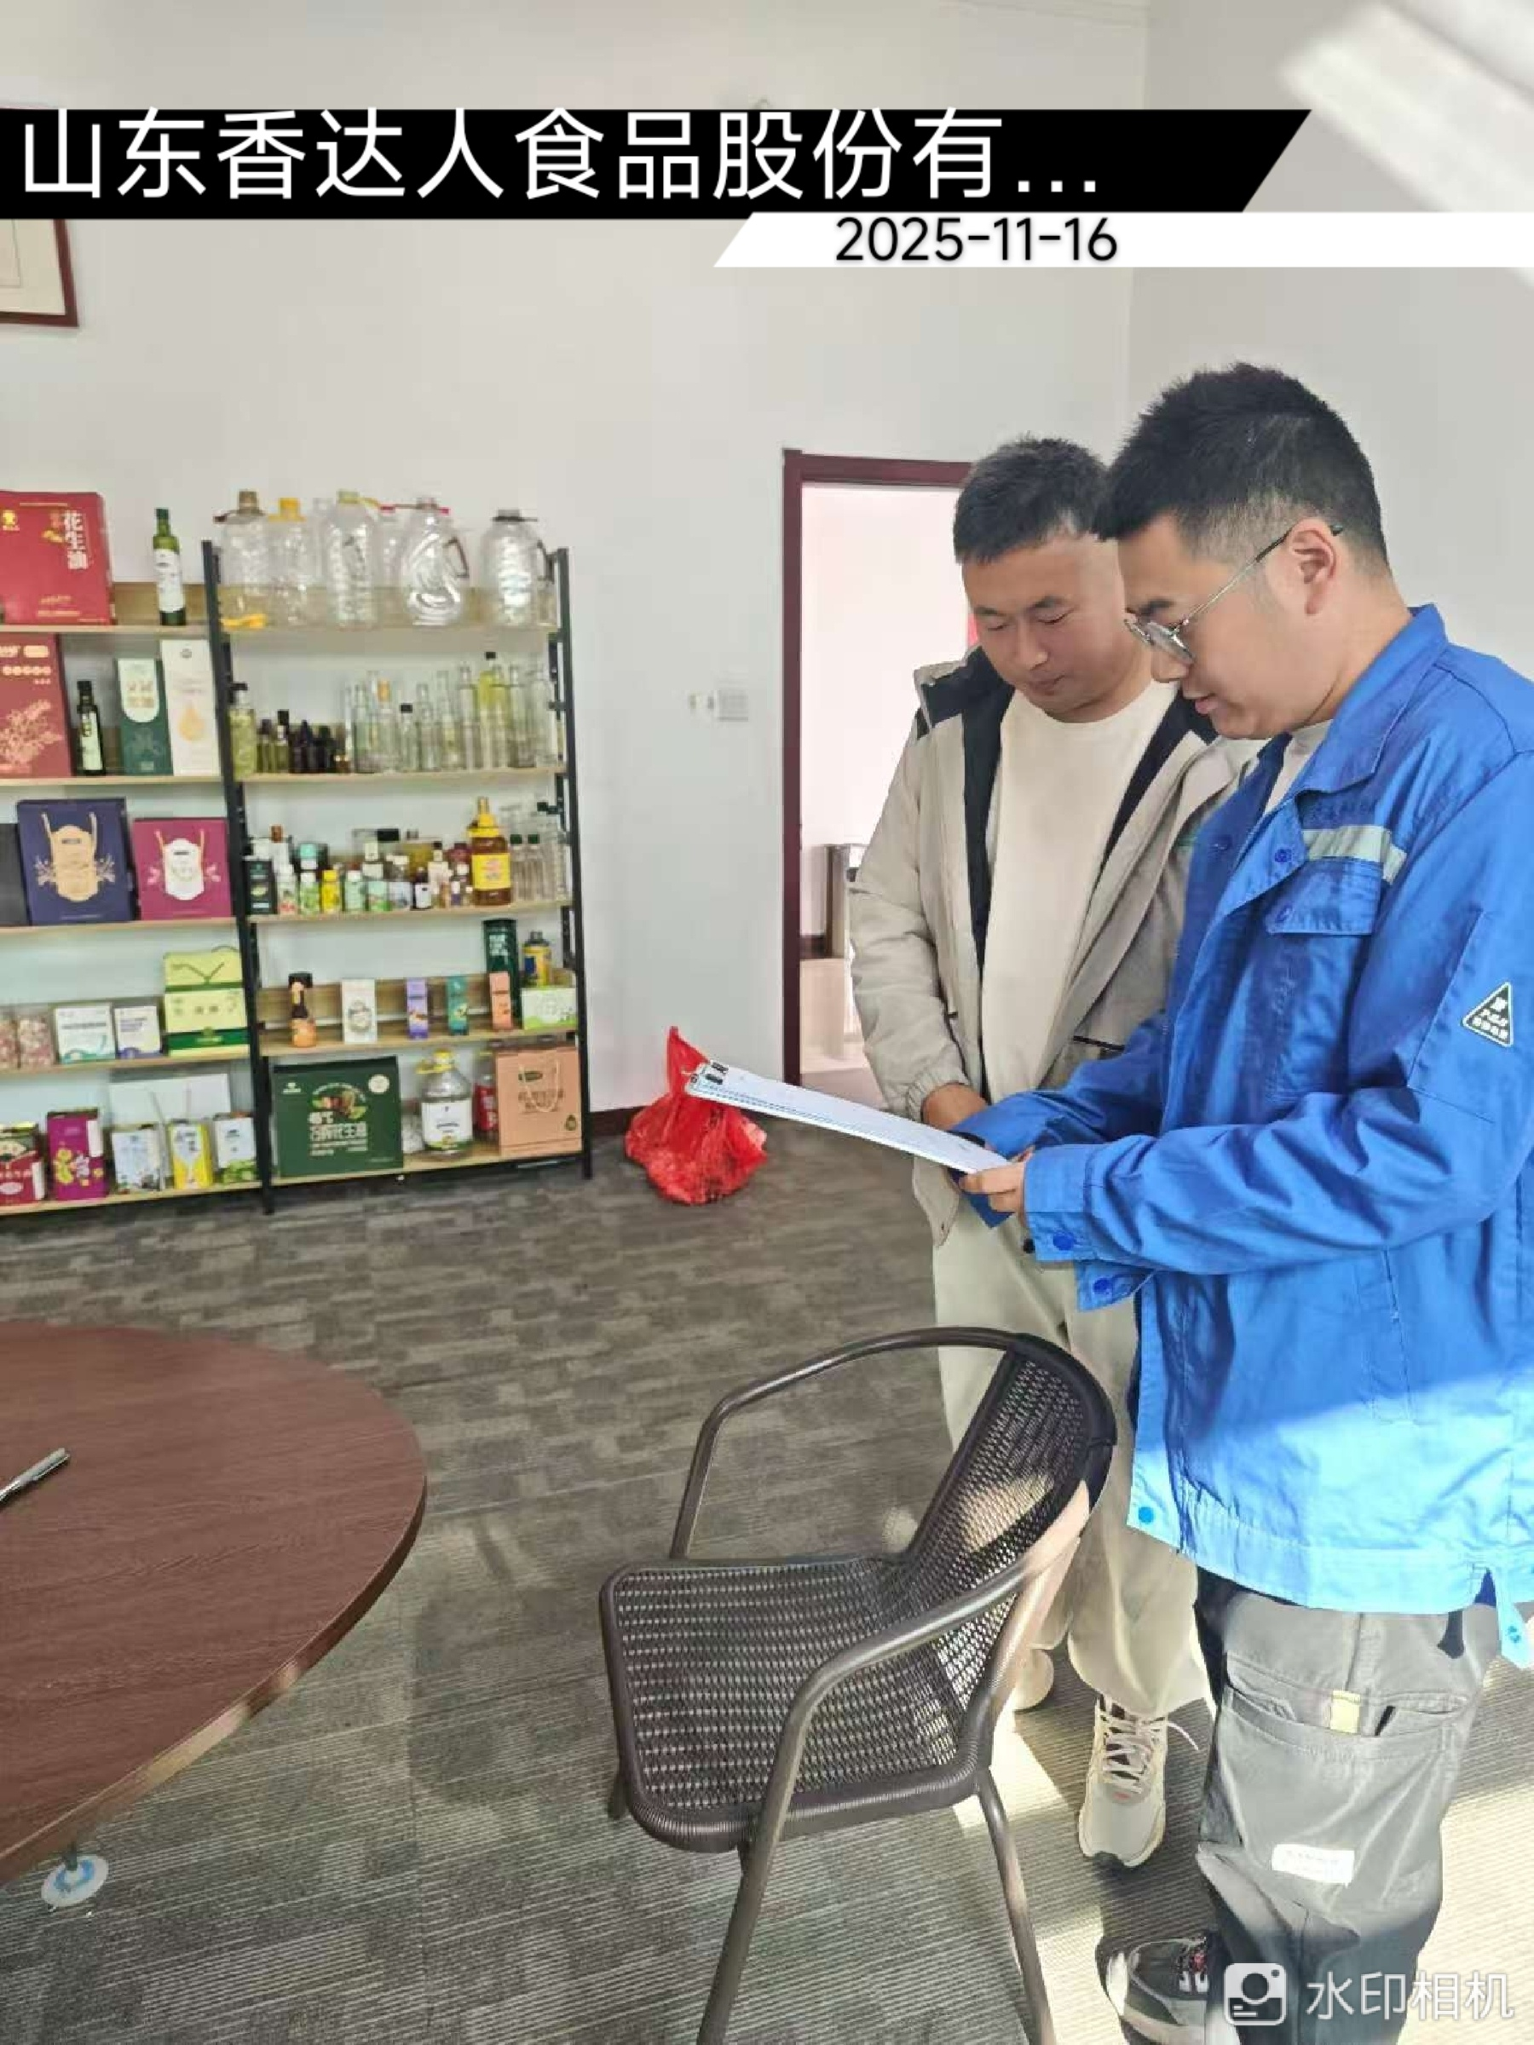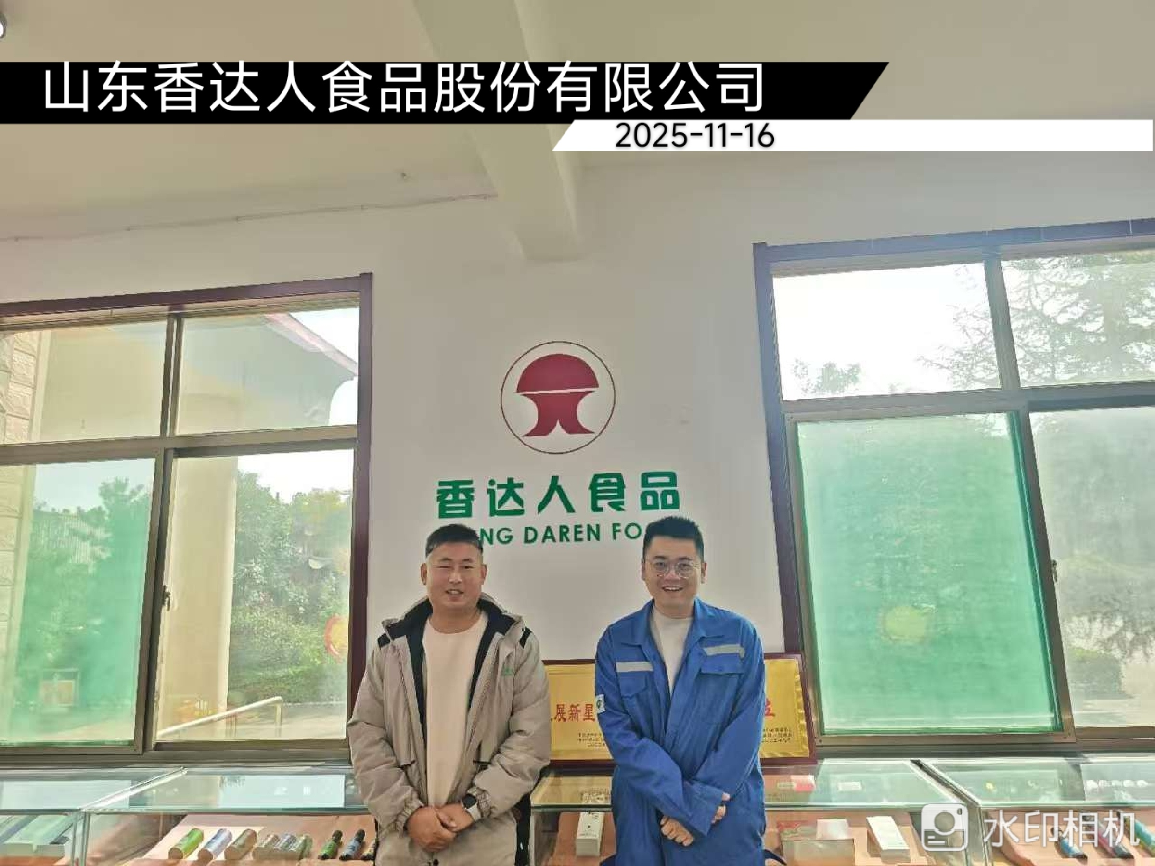
现场采样、测量照片
